Api: /Tag/GetTagValueHistoryList (GET)
Request:
- TagIdList: 字串集合; 測點ID 集合
- DiffInterval: 整數; 查詢資料開始時間及結束時間的間隔數字
若未設定 DiffInterval , 則自動設為1
- From: 時間字串; 查詢資料開始時間(yyyy/MM/dd HH:mm:ss)
- To: 時間字串; 查詢資料結束時間(yyyy/MM/dd HH:mm:ss)
若From, To有一個未設定, 則 To 為現在時間, From 為 To 前一個小時
- Duration: 查詢期間代碼(0,1,2,3,4):
Duration =0 查詢從 From~To 之間的資料
Duration =1 查詢從 目前時間 DiffInterval 分鐘前到目前的值
Duration =2 查詢從 目前時間 DiffInterval 小時前到目前的值
Duration =3 查詢從 目前時間 DiffInterval 日前到目前的值
Duration =4 查詢從 目前時間 DiffInterval 月前到目前的值
若未設定Duration, 則Duration自動為0

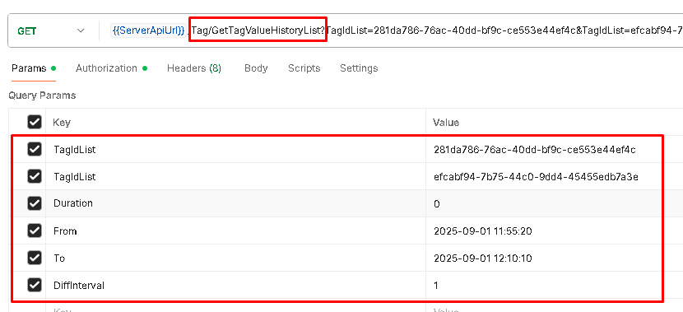

Response:
{
"Message": "",
"ReturnCode": 1, // 回傳碼, 1代表成功, 若不是1為失敗, 失敗原因看 Message 欄位
"Detail": {
"DetailList": [
{
"TagId": "281da786-76ac-40dd-bf9c-ce553e44ef4c", // 測點1 的ID
"FullTagName": "高雄火車站商業大樓電力管理系統通道.CB-B06電表.2V",// 測點1的名稱
"From": "2025-09-01T11:55:20", // 查詢資料起始時間
"To": "2025-09-01T12:10:10", // 查詢資料截止時間
"FromText": "2025-09-01 11:55:20", // 查詢資料起始時間
"ToText": "2025-09-01 12:10:10", // 查詢資料截止時間
"Unit": 20, // 單位代碼
"UnitText": "kV", // 單位名稱
"ValueDetail": [ // 查詢資料集合, 依時間升冪排序
{
"ValueTime": "2025-09-01T11:56:00.893779", // 資料時間
"ValueTimeText": "2025-09-01 11:56:00", // 資料時間
"Value": 8.761, // 與單位相關測點值
"ValueText": "8.76", // 格式化後與單位無關的測點值
"OriginalValue": 8761, // 與單位無關的測點值
"OriginalValueText": "8,761.00" // 格式化後與單位無關的測點值
},
{
"ValueTime": "2025-09-01T12:10:00.66477",
"ValueTimeText": "2025-09-01 12:10:00",
"Value": 0.14149,
"ValueText": "0.14",
"OriginalValue": 141.48999,
"OriginalValueText": "141.49"
}
]
},
{
"TagId": "efcabf94-7b75-44c0-9dd4-45455edb7a3e",
"FullTagName": "高雄火車站商業大樓電力管理系統通道.ECP-C電表.KVar",
"From": "2025-09-01T11:55:20",
"To": "2025-09-01T12:10:10",
"FromText": "2025-09-01 11:55:20",
"ToText": "2025-09-01 12:10:10",
"Unit": 8,
"UnitText": "kVar",
"ValueDetail": []
}
]
}
}

